AI 딥러닝 교안 (Keras · OpenCV · YOLO)
05장
OpenCV 로 영상 다루기
읽기 · 저장 · 크기 · 색 · 그리기 · 경계 · 색으로 찾기 · 동영상 · 모델 입력 만들기
항목 | 내용
예제 폴더 | ai_deep_learning/05_OpenCV영상처리
예제 파일 | ex00_make_samples.py ~ ex08_preprocess.py, cvutil.py, scene.py
준비 | pip install opencv-python matplotlib
이전 장 | 04 CNN
예상 학습 시간 | 5시간

📌 이번 장을 마치면 할 수 있어요
- 이미지를 읽고 저장하고, 한글 경로 문제를 피할 수 있어요.
- OpenCV 의 BGR 순서와 (높이, 너비, 채널) 모양을 알아요.
- 크기 바꾸기 · 자르기 · 뒤집기 · 회전을 할 수 있어요.
- 색 공간(흑백 · HSV)을 바꾸고, 흐림 · 경계 검출을 할 수 있어요.
- 탐지 결과처럼 상자와 글자를 그릴 수 있어요.
- 색과 윤곽선으로 물체를 찾는 "규칙 기반 탐지"의 한계를 알아요.
- 동영상을 한 장면씩 읽고 저장할 수 있어요.
- 딥러닝 모델 입력(letterbox, 정규화, 배치 차원)을 만들 수 있어요.

💡 이번 장의 구성
- 1. OpenCV 란?
- 2. 실습 사진 만들기
- 3. 읽기 · 저장 · 한글 경로
- 4. 크기 · 자르기 · 뒤집기 · 회전
- 5. 색 공간
- 6. 그리기: 탐지 상자 표시
- 7. 흐림 · 경계 · 이진화
- 8. 색과 윤곽선으로 찾기 (규칙 기반 탐지)
- 9. 동영상과 웹캠
- 10. 딥러닝 모델 입력 만들기
- 11. 정리 · 연습문제

1. OpenCV 란?
OpenCV(Open Source Computer Vision)는 사진과 동영상을 다루는 가장 유명한 라이브러리예요. 딥러닝 모델 앞뒤에서 사진 읽기 · 크기 맞추기 · 결과 상자 그리기 · 동영상 처리를 맡아요. YOLO(ultralytics)도 안에서 OpenCV 를 써요.
딥러닝 앞 (전처리) | 딥러닝 뒤 (후처리)
사진 · 동영상 · 웹캠 읽기 | 상자 · 이름 · 신뢰도 그리기
크기 맞추기 (letterbox) | 좌표를 원래 크기로 되돌리기
색 순서 · 범위 바꾸기 | 결과 사진 · 동영상 저장
증강 (뒤집기 · 밝기) | 개수 세기 · 경보 울리기

2. 실습 사진 만들기
이 장의 예제는 scene.py 가 그린 해변 사진을 써요. 6 ~ 8장의 YOLO 학습 데이터도 같은 코드로 만들어요. 여러분의 프로젝트에서는 samples 폴더에 직접 찍은 사진을 넣고 같은 코드를 돌려 보세요.
📂 예제 파일 ai_deep_learning/05_OpenCV영상처리/ex00_make_samples.py
📄 ex00_make_samples.py
1 # 실습용 해변 사진 3장 만들기 (실제 프로젝트에서는 직접 찍은 사진을 써요)
2 import random
3 from pathlib import Path
4
5 from cvutil import imwrite
6 from scene import CLASSES, make_scene
7
8 # 사진을 저장할 samples 폴더 만들기
9 OUT = Path(__file__).parent / "samples"
10 OUT.mkdir(exist_ok=True)
11 # 무작위 씨앗(seed) 고정: 실행할 때마다 같은 사진이 만들어져요
12 rng = random.Random(20)
13 # 480×480 해변 사진 3장 만들어 저장하고, 들어 있는 물체 이름 출력
14 for i in range(1, 4):
15 img, boxes = make_scene(rng, size=480)
16 imwrite(OUT / f"beach_{i:02d}.png", img)
17 print(f"beach_{i:02d}.png", img.shape, [CLASSES[c] for c, *_ in boxes])

🔎 한 줄씩 읽기
줄 | 코드 | 설명
6 | from scene import CLASSES, make_scene | 같은 폴더의 scene.py (6장에서 자세히 봐요)
15 | img, boxes = make_scene(rng, size=480) | 480×480 사진과 물체 위치 목록

▶ 실행 결과
beach_01.png (480, 480, 3) ['can', 'bag', 'bottle', 'bottle']
beach_02.png (480, 480, 3) ['can', 'bottle']
beach_03.png (480, 480, 3) ['bag', 'bag']

3. 읽기 · 저장 · 한글 경로
📂 예제 파일 ai_deep_learning/05_OpenCV영상처리/ex01_read_write.py
📄 ex01_read_write.py
1 from pathlib import Path
2
3 import cv2
4
5 from cvutil import imread, imwrite
6
7 HERE = Path(__file__).parent
8 # 읽을 사진 경로 (폴더 이름에 한글이 들어 있어요)
9 path = HERE / "samples" / "beach_01.png"
10 print("폴더 이름에 한글이 있나요?", any(ord(ch) > 127 for ch in str(path)))
11
12 img = cv2.imread(str(path)) # ① 그냥 cv2.imread
13 print("cv2.imread 결과:", None if img is None else img.shape)
14
15 img = imread(path) # ② cvutil.imread (한글 경로 OK)
16 print("cvutil.imread 결과:", img.shape, img.dtype)
17
18 # shape 는 (높이, 너비, 채널) 순서
19 h, w, c = img.shape
20 print(f"높이 {h} · 너비 {w} · 채널 {c}")
21 print("가운데 픽셀 (B, G, R):", img[h // 2, w // 2])
22 print("맨 위 줄 첫 픽셀 (바다):", img[0, 0], "← 파랑(B) 값이 가장 커요")
23
24 # 흑백으로 바꿔서 cvutil.imwrite 로 저장 (성공하면 True)
25 gray = cv2.cvtColor(img, cv2.COLOR_BGR2GRAY)
26 print("흑백 모양:", gray.shape)
27 print("저장 성공?", imwrite(HERE / "images" / "beach_gray.png", gray))

🔎 한 줄씩 읽기
줄 | 코드 | 설명
12 | img = cv2.imread(str(path)) # ① 그냥 cv2.imread | ⭐ 경로에 한글(05_OpenCV영상처리)이 있으면 오류 없이 None 을 돌려줘요
13 | print("cv2.imread 결과:", None if img is None else img.shape) | 실행 결과 맨 아래의 [ WARN ... open/read file ] 은 이때 OpenCV 가 남긴 경고예요 (경고는 다른 출력보다 늦게 보일 수 있어요)
15 | img = imread(path) # ② cvutil.imread (한글 경로 OK) | ⭐ cvutil 의 imread: 파일을 바이트로 읽고 cv2.imdecode 로 풀어요
22 | print("맨 위 줄 첫 픽셀 (바다):", img[0, 0], "← 파랑(B) 값이 가장 커요") | ⭐ OpenCV 는 BGR 순서 (matplotlib · PIL · 딥러닝 모델은 RGB)
25 | gray = cv2.cvtColor(img, cv2.COLOR_BGR2GRAY) | 흑백으로 바꾸면 채널이 없어져요 (2차원)

▶ 실행 결과
폴더 이름에 한글이 있나요? True
cv2.imread 결과: None
cvutil.imread 결과: (480, 480, 3) uint8
높이 480 · 너비 480 · 채널 3
가운데 픽셀 (B, G, R): [217 142 83]
맨 위 줄 첫 픽셀 (바다): [216 140 73] ← 파랑(B) 값이 가장 커요
흑백 모양: (480, 480)
저장 성공? True
[ WARN:0@0.017] global loadsave.cpp:278 cv::findDecoder imread_('...\ai_deep_learning\05_OpenCV영상처리\samples\beach_01.png'): can't open/read file: check file path/integrity

📂 예제 파일 ai_deep_learning/05_OpenCV영상처리/cvutil.py
📄 cvutil.py
1 # 한글 · 공백이 들어간 경로에서도 동작하는 이미지 읽기 · 쓰기
2 # (Windows 에서 cv2.imread / cv2.imwrite 는 경로에 한글이 있으면 오류 없이 실패해요)
3 from pathlib import Path
4
5 import cv2
6 import numpy as np
7
8
9 def imread(path, flags=cv2.IMREAD_COLOR):
10 data = np.fromfile(str(path), dtype=np.uint8) # 파일을 바이트로 읽기
11 return cv2.imdecode(data, flags) # 바이트 → 이미지
12
13
14 def imwrite(path, img):
15 ok, buf = cv2.imencode(Path(path).suffix, img) # 이미지 → 바이트 (.png / .jpg)
16 if ok:
17 buf.tofile(str(path))
18 return ok

🔎 한 줄씩 읽기
줄 | 코드 | 설명
10 | data = np.fromfile(str(path), dtype=np.uint8) # 파일을 바이트로 읽기 | numpy 는 한글 경로도 잘 읽어요
11 | return cv2.imdecode(data, flags) # 바이트 → 이미지 | 바이트를 이미지로 풀기
15 | ok, buf = cv2.imencode(Path(path).suffix, img) # 이미지 → 바이트 (.png / .jpg) | 확장자에 맞게 압축
17 | buf.tofile(str(path)) | 바이트를 파일로 쓰기

▶ 실행 결과

⚠️ 가장 확실한 방법: 영어 경로
cv2.imread, cv2.imwrite, cv2.VideoWriter 는 Windows 에서 경로에 한글이 있으면 조용히 실패해요(None, False). 팀 프로젝트 폴더는 C:\ai_project\floatwatch 처럼 영어 · 숫자만 쓰는 경로에 두는 것이 가장 좋아요. 이 교안 폴더는 이름에 한글이 있어서 cvutil.py 를 썼어요. (ultralytics YOLO 는 안에서 이 문제를 처리해 줘서 한글 경로도 괜찮아요.)

📄 창으로 보기 (미실행 참고 — 창이 뜨는 코드라 교안에서는 실행 결과 대신 그림 파일로 저장했어요)
1 import cv2
2 img = cv2.imread("samples/beach_01.png")
3 cv2.imshow("beach", img) # 새 창에 보여 주기
4 cv2.waitKey(0) # 아무 키나 누를 때까지 기다리기
5 cv2.destroyAllWindows()

4. 크기 · 자르기 · 뒤집기 · 회전
📂 예제 파일 ai_deep_learning/05_OpenCV영상처리/ex02_resize_crop.py
📄 ex02_resize_crop.py
1 import platform
2 from pathlib import Path
3 import matplotlib.pyplot as plt
4
5 # 그래프 한글 글꼴: 운영체제에 따라 알맞은 글꼴 고르기 (Windows = 맑은 고딕)
6 plt.rcParams["font.family"] = {"Windows": "Malgun Gothic", "Darwin": "AppleGothic"}.get(platform.system(), "NanumGothic")
7 # 마이너스(-) 기호가 네모로 깨지지 않게
8 plt.rcParams["axes.unicode_minus"] = False
9 IMG = Path(__file__).parent / "images" # 그림을 저장할 폴더
10 IMG.mkdir(exist_ok=True)
11
12 import cv2
13
14 from cvutil import imread
15
16 def show(items, name, cols=None):
17 """(제목, BGR 이미지) 목록을 한 장의 그림으로 저장"""
18 cols = cols or len(items)
19 # 행 수 = 그림 개수를 열 수로 나눠 올림
20 rows = (len(items) + cols - 1) // cols
21 fig, axes = plt.subplots(rows, cols, figsize=(3.6 * cols, 3.2 * rows), squeeze=False)
22 # 먼저 모든 칸의 눈금을 끄고, 그림이 있는 칸만 채우기
23 for ax in axes.flat:
24 ax.axis("off")
25 for ax, (title, im) in zip(axes.flat, items):
26 # 흑백(2차원)은 그대로, 컬러(BGR)는 RGB 로 바꿔서 보여 주기
27 ax.imshow(im if im.ndim == 2 else cv2.cvtColor(im, cv2.COLOR_BGR2RGB), cmap="gray")
28 ax.set_title(title)
29 fig.savefig(IMG / name, dpi=100, bbox_inches="tight")
30
31 # 사진 읽기 + 높이 · 너비 꺼내기
32 img = imread(Path(__file__).parent / "samples" / "beach_01.png")
33 h, w = img.shape[:2]
34
35 small = cv2.resize(img, (240, 240)) # (너비, 높이) 순서!
36 scale = 320 / max(h, w)
37 keep = cv2.resize(img, (round(w * scale), round(h * scale))) # 비율 유지하며 긴 쪽 320
38 crop = img[100:300, 50:250] # [y1:y2, x1:x2] 자르기
39 flip = cv2.flip(img, 1) # 1 = 좌우, 0 = 상하
40 rot = cv2.rotate(img, cv2.ROTATE_90_CLOCKWISE)
41 # 회전 행렬 만들기: (가운데 점, 각도, 배율)
42 M = cv2.getRotationMatrix2D((w / 2, h / 2), 15, 1.0) # 가운데 기준 15도
43 rot15 = cv2.warpAffine(img, M, (w, h))
44
45 # 바뀐 모양(shape)을 한꺼번에 출력
46 for name, im in [("원본", img), ("240×240", small), ("비율 유지", keep), ("자르기", crop), ("좌우 뒤집기", flip), ("90도 회전", rot), ("15도 회전", rot15)]:
47 print(f"{name:8s} {im.shape}")
48 # 4장을 한 그림으로 저장
49 show([("원본", img), ("자르기 [100:300, 50:250]", crop), ("좌우 뒤집기", flip), ("15도 회전", rot15)], "ex02_transform.png")

🔎 한 줄씩 읽기
줄 | 코드 | 설명
35 | small = cv2.resize(img, (240, 240)) # (너비, 높이) 순서! | ⭐ resize 는 (너비, 높이), shape 는 (높이, 너비) — 가장 헷갈리는 부분
37 | keep = cv2.resize(img, (round(w * scale), round(h * scale))) # 비율 유지하며 긴 쪽 320 | 비율 유지 크기 바꾸기
38 | crop = img[100:300, 50:250] # [y1:y2, x1:x2] 자르기 | ⭐ 자르기는 numpy 슬라이싱. y(세로) 먼저
39 | flip = cv2.flip(img, 1) # 1 = 좌우, 0 = 상하 | 좌우 뒤집기 = 데이터 증강의 기본
43 | rot15 = cv2.warpAffine(img, M, (w, h)) | 임의 각도 회전

▶ 실행 결과
원본 (480, 480, 3)
240×240 (240, 240, 3)
비율 유지 (320, 320, 3)
자르기 (200, 200, 3)
좌우 뒤집기 (480, 480, 3)
90도 회전 (480, 480, 3)
15도 회전 (480, 480, 3)

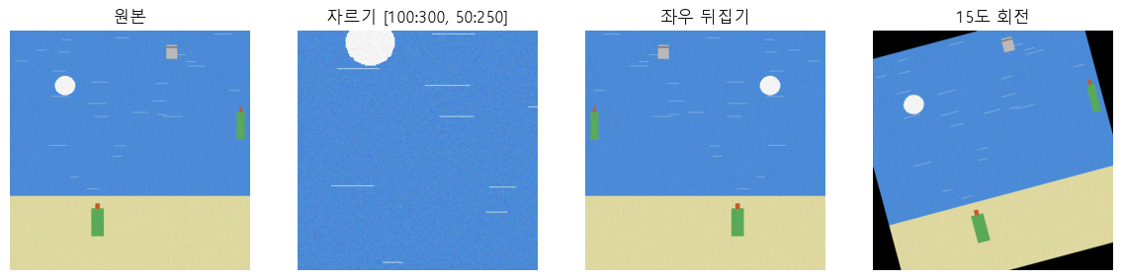
▲ 실행 결과 그래프: images/ex02_transform.png

5. 색 공간
📂 예제 파일 ai_deep_learning/05_OpenCV영상처리/ex03_color.py
📄 ex03_color.py
1 import platform
2 from pathlib import Path
3 import matplotlib.pyplot as plt
4
5 # 그래프 한글 글꼴: 운영체제에 따라 알맞은 글꼴 고르기 (Windows = 맑은 고딕)
6 plt.rcParams["font.family"] = {"Windows": "Malgun Gothic", "Darwin": "AppleGothic"}.get(platform.system(), "NanumGothic")
7 # 마이너스(-) 기호가 네모로 깨지지 않게
8 plt.rcParams["axes.unicode_minus"] = False
9 IMG = Path(__file__).parent / "images" # 그림을 저장할 폴더
10 IMG.mkdir(exist_ok=True)
11
12 import cv2
13 import numpy as np
14
15 from cvutil import imread
16
17 def show(items, name, cols=None):
18 """(제목, BGR 이미지) 목록을 한 장의 그림으로 저장"""
19 cols = cols or len(items)
20 # 행 수 = 그림 개수를 열 수로 나눠 올림
21 rows = (len(items) + cols - 1) // cols
22 fig, axes = plt.subplots(rows, cols, figsize=(3.6 * cols, 3.2 * rows), squeeze=False)
23 # 먼저 모든 칸의 눈금을 끄고, 그림이 있는 칸만 채우기
24 for ax in axes.flat:
25 ax.axis("off")
26 for ax, (title, im) in zip(axes.flat, items):
27 # 흑백(2차원)은 그대로, 컬러(BGR)는 RGB 로 바꿔서 보여 주기
28 ax.imshow(im if im.ndim == 2 else cv2.cvtColor(im, cv2.COLOR_BGR2RGB), cmap="gray")
29 ax.set_title(title)
30 fig.savefig(IMG / name, dpi=100, bbox_inches="tight")
31
32 img = imread(Path(__file__).parent / "samples" / "beach_01.png")
33 # 같은 사진을 여러 색 공간으로 바꿔 보기
34 gray = cv2.cvtColor(img, cv2.COLOR_BGR2GRAY)
35 hsv = cv2.cvtColor(img, cv2.COLOR_BGR2HSV) # 색상(H) · 채도(S) · 명도(V)
36 b, g, r = cv2.split(img) # 채널 나누기
37 bright = cv2.convertScaleAbs(img, alpha=1.0, beta=60) # 밝게 (+60)
38 dark = cv2.convertScaleAbs(img, alpha=0.6, beta=0) # 어둡게 (×0.6)
39
40 # 바다 픽셀 하나의 BGR 값과 HSV 값 비교
41 print("HSV 범위: H 0 ~", hsv[..., 0].max(), "(OpenCV 는 0 ~ 179) / S, V 0 ~ 255")
42 print("바다 픽셀 BGR", img[5, 5], "→ HSV", hsv[5, 5])
43 print("평균 밝기: 원본", round(gray.mean(), 1), "/ 밝게", round(cv2.cvtColor(bright, cv2.COLOR_BGR2GRAY).mean(), 1), "/ 어둡게", round(cv2.cvtColor(dark, cv2.COLOR_BGR2GRAY).mean(), 1))
44 show([("원본", img), ("흑백", gray), ("H (색상) 채널", hsv[..., 0]), ("밝게 +60", bright), ("어둡게 ×0.6", dark), ("빨강(R) 채널", r)], "ex03_color.png", cols=3)

🔎 한 줄씩 읽기
줄 | 코드 | 설명
35 | hsv = cv2.cvtColor(img, cv2.COLOR_BGR2HSV) # 색상(H) · 채도(S) · 명도(V) | ⭐ HSV: "어떤 색인가"(H)를 밝기와 따로 볼 수 있어 색으로 찾기에 좋아요
36 | b, g, r = cv2.split(img) # 채널 나누기 | B, G, R 각각 흑백 이미지 한 장
37 | bright = cv2.convertScaleAbs(img, alpha=1.0, beta=60) # 밝게 (+60) | 새 값 = alpha × 값 + beta (255 를 넘으면 255)

▶ 실행 결과
HSV 범위: H 0 ~ 179 (OpenCV 는 0 ~ 179) / S, V 0 ~ 255
바다 픽셀 BGR [204 140 76] → HSV [105 160 204]
평균 밝기: 원본 154.8 / 밝게 206.6 / 어둡게 92.9

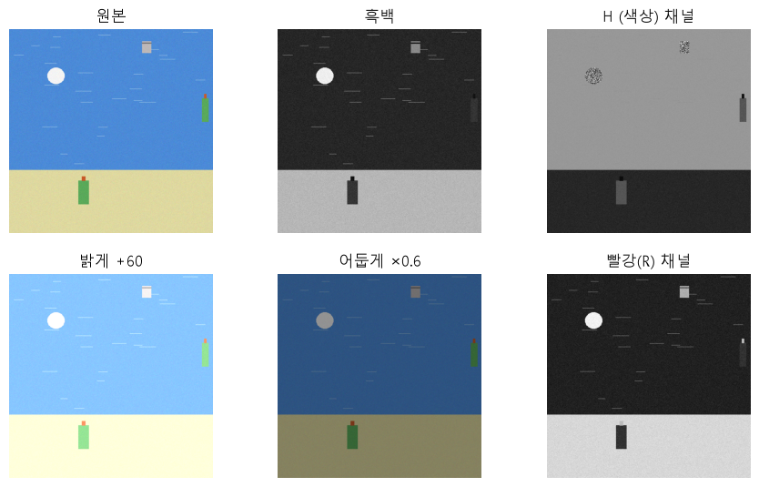
▲ 실행 결과 그래프: images/ex03_color.png

6. 그리기: 탐지 상자 표시
📂 예제 파일 ai_deep_learning/05_OpenCV영상처리/ex04_draw.py
📄 ex04_draw.py
1 import platform
2 from pathlib import Path
3 import matplotlib.pyplot as plt
4
5 # 그래프 한글 글꼴: 운영체제에 따라 알맞은 글꼴 고르기 (Windows = 맑은 고딕)
6 plt.rcParams["font.family"] = {"Windows": "Malgun Gothic", "Darwin": "AppleGothic"}.get(platform.system(), "NanumGothic")
7 # 마이너스(-) 기호가 네모로 깨지지 않게
8 plt.rcParams["axes.unicode_minus"] = False
9 IMG = Path(__file__).parent / "images" # 그림을 저장할 폴더
10 IMG.mkdir(exist_ok=True)
11
12 import cv2
13
14 from cvutil import imread, imwrite
15
16 def show(items, name, cols=None):
17 """(제목, BGR 이미지) 목록을 한 장의 그림으로 저장"""
18 cols = cols or len(items)
19 # 행 수 = 그림 개수를 열 수로 나눠 올림
20 rows = (len(items) + cols - 1) // cols
21 fig, axes = plt.subplots(rows, cols, figsize=(3.6 * cols, 3.2 * rows), squeeze=False)
22 # 먼저 모든 칸의 눈금을 끄고, 그림이 있는 칸만 채우기
23 for ax in axes.flat:
24 ax.axis("off")
25 for ax, (title, im) in zip(axes.flat, items):
26 # 흑백(2차원)은 그대로, 컬러(BGR)는 RGB 로 바꿔서 보여 주기
27 ax.imshow(im if im.ndim == 2 else cv2.cvtColor(im, cv2.COLOR_BGR2RGB), cmap="gray")
28 ax.set_title(title)
29 fig.savefig(IMG / name, dpi=100, bbox_inches="tight")
30
31 # 클래스별 상자 색 (OpenCV 는 BGR 순서: 빨강 = (0, 0, 230))
32 COLORS = {"bottle": (0, 0, 230), "can": (0, 140, 255), "bag": (160, 48, 112)} # BGR
33
34
35 def draw_box(img, x1, y1, x2, y2, label, color):
36 """탐지 결과 한 개 그리기: 상자 + 글자 배경 + 글자"""
37 cv2.rectangle(img, (x1, y1), (x2, y2), color, 2)
38 (tw, th), base = cv2.getTextSize(label, cv2.FONT_HERSHEY_SIMPLEX, 0.5, 1)
39 cv2.rectangle(img, (x1, y1 - th - base - 4), (x1 + tw + 4, y1), color, -1) # -1 = 채우기
40 # 글자 배경 상자 위에 흰 글씨 (LINE_AA: 글자 가장자리를 부드럽게)
41 cv2.putText(img, label, (x1 + 2, y1 - base - 2), cv2.FONT_HERSHEY_SIMPLEX, 0.5, (255, 255, 255), 1, cv2.LINE_AA)
42
43
44 img = imread(Path(__file__).parent / "samples" / "beach_01.png")
45 canvas = img.copy() # 원본은 그대로 두고 복사본에 그리기
46 detections = [ # 모델이 찾았다고 가정한 결과 (이름, 신뢰도, x1, y1, x2, y2)
47 ("bottle", 0.91, 163, 346, 187, 411),
48 ("can", 0.84, 313, 28, 334, 55),
49 ("bag", 0.77, 90, 90, 130, 129),
50 ]
51 # 결과 하나씩 그리기
52 for name, conf, x1, y1, x2, y2 in detections:
53 draw_box(canvas, x1, y1, x2, y2, f"{name} {conf:.2f}", COLORS[name])
54 # 상자 말고도 원 · 선 · 글자를 그릴 수 있어요
55 cv2.circle(canvas, (440, 440), 20, (0, 255, 255), -1) # 원
56 cv2.line(canvas, (0, 470), (479, 470), (255, 255, 255), 3) # 선
57 cv2.putText(canvas, "FloatWatch", (10, 30), cv2.FONT_HERSHEY_SIMPLEX, 1, (255, 255, 255), 2, cv2.LINE_AA)
58 # 그린 그림을 저장 (한글 경로라서 cvutil.imwrite)
59 imwrite(Path(__file__).parent / "images" / "ex04_boxes.png", canvas)
60 print("그린 상자:", len(detections), "개")
61 print("putText 는 한글을 못 써요 → 한글은 PIL(Pillow) 로 그려요")

🔎 한 줄씩 읽기
줄 | 코드 | 설명
35 | def draw_box(img, x1, y1, x2, y2, label, color): | ⭐ 7 · 8장에서 YOLO 결과를 그릴 때 그대로 써요
37 | cv2.rectangle(img, (x1, y1), (x2, y2), color, 2) | 상자: 왼쪽 위 · 오른쪽 아래 꼭짓점, 색(BGR), 두께
38 | (tw, th), base = cv2.getTextSize(label, cv2.FONT_HERSHEY_SIMPLEX, 0.5, 1) | 글자 크기를 재서 배경 상자 크기 정하기
39 | cv2.rectangle(img, (x1, y1 - th - base - 4), (x1 + tw + 4, y1), color, -1) # -1 = 채우기 | 두께 -1 = 속을 채운 사각형
45 | canvas = img.copy() # 원본은 그대로 두고 복사본에 그리기 | ⭐ 그리기 함수는 원본을 직접 바꿔요. 원본이 필요하면 copy

▶ 실행 결과
그린 상자: 3 개
putText 는 한글을 못 써요 → 한글은 PIL(Pillow) 로 그려요

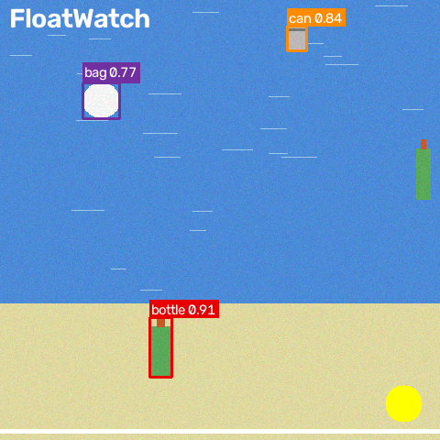
▲ 실행 결과 그래프: images/ex04_boxes.png

7. 흐림 · 경계 · 이진화
📂 예제 파일 ai_deep_learning/05_OpenCV영상처리/ex05_blur_edge.py
📄 ex05_blur_edge.py
1 import platform
2 from pathlib import Path
3 import matplotlib.pyplot as plt
4
5 # 그래프 한글 글꼴: 운영체제에 따라 알맞은 글꼴 고르기 (Windows = 맑은 고딕)
6 plt.rcParams["font.family"] = {"Windows": "Malgun Gothic", "Darwin": "AppleGothic"}.get(platform.system(), "NanumGothic")
7 # 마이너스(-) 기호가 네모로 깨지지 않게
8 plt.rcParams["axes.unicode_minus"] = False
9 IMG = Path(__file__).parent / "images" # 그림을 저장할 폴더
10 IMG.mkdir(exist_ok=True)
11
12 import cv2
13
14 from cvutil import imread
15
16 def show(items, name, cols=None):
17 """(제목, BGR 이미지) 목록을 한 장의 그림으로 저장"""
18 cols = cols or len(items)
19 # 행 수 = 그림 개수를 열 수로 나눠 올림
20 rows = (len(items) + cols - 1) // cols
21 fig, axes = plt.subplots(rows, cols, figsize=(3.6 * cols, 3.2 * rows), squeeze=False)
22 # 먼저 모든 칸의 눈금을 끄고, 그림이 있는 칸만 채우기
23 for ax in axes.flat:
24 ax.axis("off")
25 for ax, (title, im) in zip(axes.flat, items):
26 # 흑백(2차원)은 그대로, 컬러(BGR)는 RGB 로 바꿔서 보여 주기
27 ax.imshow(im if im.ndim == 2 else cv2.cvtColor(im, cv2.COLOR_BGR2RGB), cmap="gray")
28 ax.set_title(title)
29 fig.savefig(IMG / name, dpi=100, bbox_inches="tight")
30
31 img = imread(Path(__file__).parent / "samples" / "beach_01.png")
32 # 경계 · 이진화는 보통 흑백 사진에서 해요
33 gray = cv2.cvtColor(img, cv2.COLOR_BGR2GRAY)
34
35 blur = cv2.GaussianBlur(gray, (7, 7), 0) # 흐리게 → 잡음 줄이기
36 edges = cv2.Canny(blur, 50, 150) # 경계선 찾기
37 _, binary = cv2.threshold(gray, 200, 255, cv2.THRESH_BINARY) # 200 보다 밝으면 흰색
38 otsu_t, otsu = cv2.threshold(blur, 0, 255, cv2.THRESH_BINARY + cv2.THRESH_OTSU)
39
40 # 결과 숫자로 확인: 경계 픽셀 수, 밝은 픽셀 비율, 오츠가 고른 기준값
41 print("경계 픽셀 수:", int((edges > 0).sum()))
42 print("밝은(>200) 픽셀 비율:", round((binary > 0).mean(), 3))
43 print("오츠 방법이 고른 기준값:", otsu_t)
44 show([("흑백", gray), ("가우시안 흐림", blur), ("Canny 경계", edges), ("이진화 >200", binary)], "ex05_blur_edge.png")

🔎 한 줄씩 읽기
줄 | 코드 | 설명
35 | blur = cv2.GaussianBlur(gray, (7, 7), 0) # 흐리게 → 잡음 줄이기 | 4장 합성곱의 "흐리게 필터"와 같은 원리
36 | edges = cv2.Canny(blur, 50, 150) # 경계선 찾기 | 밝기가 급하게 변하는 곳
38 | otsu_t, otsu = cv2.threshold(blur, 0, 255, cv2.THRESH_BINARY + cv2.THRESH_OTSU) | 오츠 방법: 기준값을 자동으로 고르기

▶ 실행 결과
경계 픽셀 수: 798
밝은(>200) 픽셀 비율: 0.309
오츠 방법이 고른 기준값: 170.0

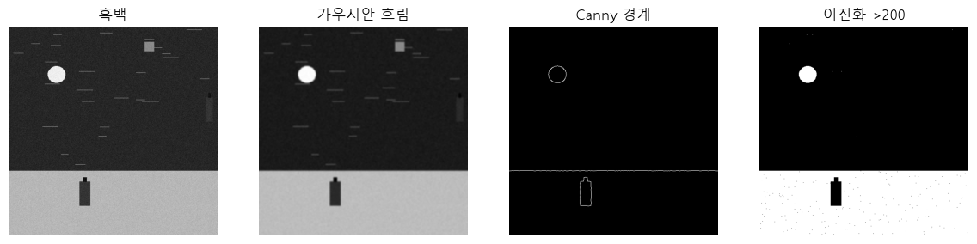
▲ 실행 결과 그래프: images/ex05_blur_edge.png

8. 색과 윤곽선으로 찾기 (규칙 기반 탐지)
📂 예제 파일 ai_deep_learning/05_OpenCV영상처리/ex06_color_detect.py
📄 ex06_color_detect.py
1 import platform
2 from pathlib import Path
3 import matplotlib.pyplot as plt
4
5 # 그래프 한글 글꼴: 운영체제에 따라 알맞은 글꼴 고르기 (Windows = 맑은 고딕)
6 plt.rcParams["font.family"] = {"Windows": "Malgun Gothic", "Darwin": "AppleGothic"}.get(platform.system(), "NanumGothic")
7 # 마이너스(-) 기호가 네모로 깨지지 않게
8 plt.rcParams["axes.unicode_minus"] = False
9 IMG = Path(__file__).parent / "images" # 그림을 저장할 폴더
10 IMG.mkdir(exist_ok=True)
11
12 import cv2
13 import numpy as np
14
15 from cvutil import imread
16
17 def show(items, name, cols=None):
18 """(제목, BGR 이미지) 목록을 한 장의 그림으로 저장"""
19 cols = cols or len(items)
20 # 행 수 = 그림 개수를 열 수로 나눠 올림
21 rows = (len(items) + cols - 1) // cols
22 fig, axes = plt.subplots(rows, cols, figsize=(3.6 * cols, 3.2 * rows), squeeze=False)
23 # 먼저 모든 칸의 눈금을 끄고, 그림이 있는 칸만 채우기
24 for ax in axes.flat:
25 ax.axis("off")
26 for ax, (title, im) in zip(axes.flat, items):
27 # 흑백(2차원)은 그대로, 컬러(BGR)는 RGB 로 바꿔서 보여 주기
28 ax.imshow(im if im.ndim == 2 else cv2.cvtColor(im, cv2.COLOR_BGR2RGB), cmap="gray")
29 ax.set_title(title)
30 fig.savefig(IMG / name, dpi=100, bbox_inches="tight")
31
32 img = imread(Path(__file__).parent / "samples" / "beach_01.png")
33 # BGR → HSV: 색상(H)으로 색을 고르기 쉬워요
34 hsv = cv2.cvtColor(img, cv2.COLOR_BGR2HSV)
35
36 # ① 초록색(병) 범위만 흰색으로 = 마스크
37 mask = cv2.inRange(hsv, np.array([40, 60, 60]), np.array([85, 255, 255]))
38 mask = cv2.morphologyEx(mask, cv2.MORPH_OPEN, np.ones((3, 3), np.uint8)) # 작은 점 지우기
39
40 # ② 흰 덩어리의 윤곽선 → 감싸는 상자
41 contours, _ = cv2.findContours(mask, cv2.RETR_EXTERNAL, cv2.CHAIN_APPROX_SIMPLE)
42 # 결과를 그릴 복사본 + 찾은 개수
43 result = img.copy()
44 found = 0
45 # 윤곽선 하나씩 검사
46 for cnt in contours:
47 if cv2.contourArea(cnt) < 100: # 너무 작으면 무시
48 continue
49 x, y, w, h = cv2.boundingRect(cnt)
50 cv2.rectangle(result, (x, y), (x + w, y + h), (0, 0, 255), 2)
51 found += 1
52 print(f"찾은 물체 {found}: x={x}, y={y}, w={w}, h={h}, 넓이={cv2.contourArea(cnt):.0f}")
53 print("초록 물체 수:", found)
54 show([("원본", img), ("초록 마스크", mask), ("찾은 상자", result)], "ex06_color_detect.png")

🔎 한 줄씩 읽기
줄 | 코드 | 설명
37 | mask = cv2.inRange(hsv, np.array([40, 60, 60]), np.array([85, 255, 255])) | ⭐ HSV 범위 안의 픽셀만 흰색 (H 40 ~ 85 = 초록)
38 | mask = cv2.morphologyEx(mask, cv2.MORPH_OPEN, np.ones((3, 3), np.uint8)) # 작은 점 지우기 | 열림 연산: 잡음 점 지우기
41 | contours, _ = cv2.findContours(mask, cv2.RETR_EXTERNAL, cv2.CHAIN_APPROX_SIMPLE) | 흰 덩어리마다 윤곽선
49 | x, y, w, h = cv2.boundingRect(cnt) | 윤곽선을 감싸는 상자 (x, y, 너비, 높이)

▶ 실행 결과
찾은 물체 1: x=163, y=356, w=25, h=56, 넓이=1311
찾은 물체 2: x=454, y=162, w=16, h=56, 넓이=819
초록 물체 수: 2

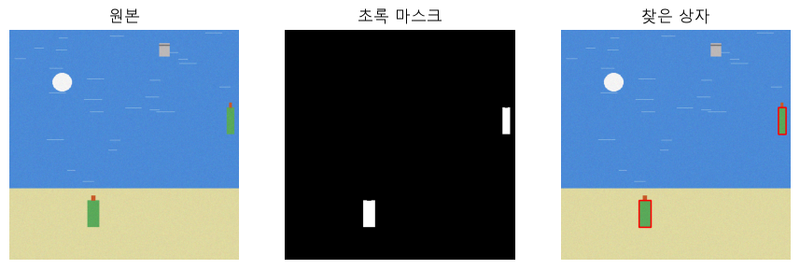
▲ 실행 결과 그래프: images/ex06_color_detect.png
 | 규칙 기반 (이 절) | 딥러닝 (YOLO)
만드는 법 | 사람이 색 범위 · 크기 규칙을 정함 | 레이블한 사진으로 학습
장점 | 데이터가 필요 없고 빠름 | 모양 · 질감까지 보고 다양한 상황에 강함
약점 | 초록색 부분만 찾음(뚜껑은 빠짐), 초록 해초 · 투명한 병은 못 가림, 조명이 바뀌면 실패 | 사진 · 레이블링이 필요
쓰임 | 공장처럼 조명 · 배경이 고정된 곳 | ⭐ 바다 · 거리처럼 상황이 다양한 곳

9. 동영상과 웹캠
📂 예제 파일 ai_deep_learning/05_OpenCV영상처리/ex07_video.py
📄 ex07_video.py
1 import platform
2 from pathlib import Path
3 import matplotlib.pyplot as plt
4
5 # 그래프 한글 글꼴: 운영체제에 따라 알맞은 글꼴 고르기 (Windows = 맑은 고딕)
6 plt.rcParams["font.family"] = {"Windows": "Malgun Gothic", "Darwin": "AppleGothic"}.get(platform.system(), "NanumGothic")
7 # 마이너스(-) 기호가 네모로 깨지지 않게
8 plt.rcParams["axes.unicode_minus"] = False
9 IMG = Path(__file__).parent / "images" # 그림을 저장할 폴더
10 IMG.mkdir(exist_ok=True)
11
12 import os
13
14 import cv2
15 import numpy as np
16
17 os.chdir(Path(__file__).parent) # ⭐ 이 파일이 있는 폴더로 이동 → 아래는 영어 상대 경로만 사용
18
19 # ① 동영상 만들기: 병이 왼쪽에서 오른쪽으로 떠내려가는 3초 영상 (30fps)
20 writer = cv2.VideoWriter("videos/float.mp4", cv2.VideoWriter_fourcc(*"mp4v"), 30, (320, 240))
21 # 장면 90개(30fps × 3초)를 하나씩 그려 동영상에 쓰기
22 for t in range(90):
23 frame = np.zeros((240, 320, 3), np.uint8)
24 frame[:] = (200, 150, 80) # 바다
25 # 병의 x 위치가 장면마다 3픽셀씩 오른쪽으로
26 x = 10 + t * 3
27 cv2.rectangle(frame, (x, 120), (x + 18, 170), (90, 170, 90), -1)
28 writer.write(frame)
29 # 저장을 끝내고 파일 닫기 (안 하면 동영상이 깨져요)
30 writer.release()
31
32 # ② 한 장면(frame)씩 읽으며 처리하기
33 cap = cv2.VideoCapture("videos/float.mp4")
34 print("열렸나요?", cap.isOpened(), "| fps:", cap.get(cv2.CAP_PROP_FPS), "| 장면 수:", int(cap.get(cv2.CAP_PROP_FRAME_COUNT)))
35 # 처리한 장면을 저장할 새 동영상
36 out = cv2.VideoWriter("videos/float_boxed.mp4", cv2.VideoWriter_fourcc(*"mp4v"), 30, (320, 240))
37 n, picks = 0, []
38 while True:
39 ok, frame = cap.read() # ok 가 False 면 끝
40 if not ok:
41 break
42 # 장면마다: 초록색 영역을 찾아 상자 · 장면 번호 그리기
43 hsv = cv2.cvtColor(frame, cv2.COLOR_BGR2HSV)
44 mask = cv2.inRange(hsv, (40, 60, 60), (85, 255, 255))
45 x, y, w, h = cv2.boundingRect(mask) # 초록 영역 전체를 감싸는 상자
46 cv2.rectangle(frame, (x, y), (x + w, y + h), (0, 0, 255), 2)
47 cv2.putText(frame, f"frame {n}", (5, 20), cv2.FONT_HERSHEY_SIMPLEX, 0.6, (255, 255, 255), 1)
48 out.write(frame)
49 # 처음 · 가운데 · 마지막 장면은 그림으로 보여 주려고 따로 보관
50 if n in (0, 45, 89):
51 picks.append((f"장면 {n}", frame.copy()))
52 n += 1
53 cap.release()
54 out.release()
55 print("처리한 장면:", n, "| 저장: videos/float_boxed.mp4")
56
57 # 고른 장면 3개를 나란히 저장
58 fig, axes = plt.subplots(1, 3, figsize=(11, 3))
59 for ax, (title, im) in zip(axes, picks):
60 ax.imshow(cv2.cvtColor(im, cv2.COLOR_BGR2RGB)); ax.set_title(title); ax.axis("off")
61 fig.savefig(IMG / "ex07_video.png", dpi=100, bbox_inches="tight")

🔎 한 줄씩 읽기
줄 | 코드 | 설명
17 | os.chdir(Path(__file__).parent) # ⭐ 이 파일이 있는 폴더로 이동 → 아래는 영어 상대 경로만 사용 | ⭐ VideoWriter 는 cvutil 같은 우회법이 없어서, 폴더로 이동한 뒤 영어 상대 경로를 써요
20 | writer = cv2.VideoWriter("videos/float.mp4", cv2.VideoWriter_fourcc(*"mp4v"), 30, (320, 240)) | 동영상 저장: 파일 · 코덱(mp4v) · fps · (너비, 높이)
33 | cap = cv2.VideoCapture("videos/float.mp4") | ⭐ 동영상 열기. 숫자 0 을 넣으면 웹캠
39 | ok, frame = cap.read() # ok 가 False 면 끝 | 한 장면씩 읽기 — 동영상 처리 = 사진 처리의 반복
53 | cap.release() | 다 쓰면 꼭 닫기

▶ 실행 결과
열렸나요? True | fps: 30.0 | 장면 수: 90
처리한 장면: 90 | 저장: videos/float_boxed.mp4

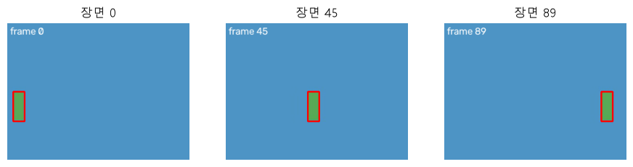
▲ 실행 결과 그래프: images/ex07_video.png
📄 웹캠 (미실행 참고 — 웹캠과 창이 필요해서 교안 작성 환경에서는 실행하지 않았어요)
1 import cv2
2
3 cap = cv2.VideoCapture(0) # 0 = 첫 번째 웹캠
4 while True:
5 ok, frame = cap.read()
6 if not ok:
7 break
8 frame = cv2.flip(frame, 1) # 거울처럼
9 cv2.putText(frame, "press q", (10, 30), cv2.FONT_HERSHEY_SIMPLEX, 1, (0, 255, 0), 2)
10 cv2.imshow("webcam", frame)
11 if cv2.waitKey(1) & 0xFF == ord("q"): # q 키를 누르면 끝
12 break
13 cap.release()
14 cv2.destroyAllWindows()

💡 웹캠이 안 열리면
cap.isOpened() 가 False 면 ① 다른 프로그램(줌, 카메라 앱)이 웹캠을 쓰고 있는지 ② VideoCapture(1) 처럼 번호를 바꿔 보세요 ③ Windows 설정 → 개인 정보 → 카메라 권한을 확인하세요.

10. 딥러닝 모델 입력 만들기
📂 예제 파일 ai_deep_learning/05_OpenCV영상처리/ex08_preprocess.py
📄 ex08_preprocess.py
1 import platform
2 from pathlib import Path
3 import matplotlib.pyplot as plt
4
5 # 그래프 한글 글꼴: 운영체제에 따라 알맞은 글꼴 고르기 (Windows = 맑은 고딕)
6 plt.rcParams["font.family"] = {"Windows": "Malgun Gothic", "Darwin": "AppleGothic"}.get(platform.system(), "NanumGothic")
7 # 마이너스(-) 기호가 네모로 깨지지 않게
8 plt.rcParams["axes.unicode_minus"] = False
9 IMG = Path(__file__).parent / "images" # 그림을 저장할 폴더
10 IMG.mkdir(exist_ok=True)
11
12 import cv2
13 import numpy as np
14
15 from cvutil import imread
16
17
18 def letterbox(img, size=640, color=(114, 114, 114)):
19 """비율을 지키며 size×size 정사각형에 넣고, 남는 곳은 회색으로 채우기 (YOLO 방식)"""
20 h, w = img.shape[:2]
21 # 배율 r: 긴 쪽이 size 가 되도록
22 r = size / max(h, w)
23 nw, nh = round(w * r), round(h * r)
24 resized = cv2.resize(img, (nw, nh))
25 # 회색(114) 정사각형 캔버스 가운데에 줄인 사진 붙이기
26 canvas = np.full((size, size, 3), color, np.uint8)
27 top, left = (size - nh) // 2, (size - nw) // 2
28 canvas[top:top + nh, left:left + nw] = resized
29 return canvas, r, (left, top)
30
31
32 img = imread(Path(__file__).parent / "samples" / "beach_01.png")
33 wide = cv2.resize(img, (720, 405)) # 16:9 가로 사진이라고 생각하기
34 # 16:9 가로 사진을 640×640 letterbox 로
35 box, r, (left, top) = letterbox(wide, 640)
36 print("원본:", wide.shape, "→ letterbox:", box.shape, "| 배율", round(r, 3), "| 여백 (왼쪽, 위)", (left, top))
37
38 x = cv2.cvtColor(box, cv2.COLOR_BGR2RGB) # ① BGR → RGB
39 x = x.astype(np.float32) / 255.0 # ② 0 ~ 1
40 keras_input = x[None] # ③ 배치 차원 → (1, 640, 640, 3) Keras: 채널이 마지막
41 torch_input = x.transpose(2, 0, 1)[None] # (1, 3, 640, 640) PyTorch · YOLO: 채널이 앞
42 print("Keras 입력 :", keras_input.shape, keras_input.dtype)
43 print("YOLO 입력 :", torch_input.shape, "| 값 범위", float(torch_input.min()), "~", float(torch_input.max()))
44
45 # 모델이 letterbox 사진에서 찾은 상자 → 원래 사진 좌표로 되돌리기
46 bx1, by1, bx2, by2 = 100, 300, 140, 380 # 예: 640 사진에서의 상자
47 ox1, oy1 = (bx1 - left) / r, (by1 - top) / r
48 ox2, oy2 = (bx2 - left) / r, (by2 - top) / r
49 print("원래 사진 좌표:", [round(v) for v in (ox1, oy1, ox2, oy2)])
50
51 # 비교 그림 저장
52 fig, axes = plt.subplots(1, 2, figsize=(10, 3.8))
53 axes[0].imshow(cv2.cvtColor(wide, cv2.COLOR_BGR2RGB)); axes[0].set_title(f"원본 {wide.shape[1]}×{wide.shape[0]}")
54 axes[1].imshow(cv2.cvtColor(box, cv2.COLOR_BGR2RGB)); axes[1].set_title("letterbox 640×640")
55 fig.savefig(IMG / "ex08_letterbox.png", dpi=100, bbox_inches="tight")

🔎 한 줄씩 읽기
줄 | 코드 | 설명
18 | def letterbox(img, size=640, color=(114, 114, 114)): | ⭐ 비율을 지키며 정사각형에 넣기. 그냥 resize 하면 물체가 찌그러져요
38 | x = cv2.cvtColor(box, cv2.COLOR_BGR2RGB) # ① BGR → RGB | 모델은 RGB 로 학습돼요
40 | keras_input = x[None] # ③ 배치 차원 → (1, 640, 640, 3) Keras: 채널이 마지막 | Keras: (배치, 높이, 너비, 채널)
41 | torch_input = x.transpose(2, 0, 1)[None] # (1, 3, 640, 640) PyTorch · YOLO: 채널이 앞 | PyTorch: (배치, 채널, 높이, 너비)
47 | ox1, oy1 = (bx1 - left) / r, (by1 - top) / r | ⭐ 후처리: 여백을 빼고 배율로 나눠 원래 좌표로

▶ 실행 결과
원본: (405, 720, 3) → letterbox: (640, 640, 3) | 배율 0.889 | 여백 (왼쪽, 위) (0, 140)
Keras 입력 : (1, 640, 640, 3) float32
YOLO 입력 : (1, 3, 640, 640) | 값 범위 0.12156862765550613 ~ 0.9960784316062927
원래 사진 좌표: [112, 180, 158, 270]

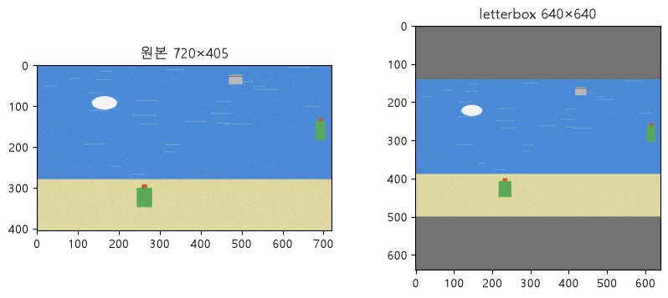
▲ 실행 결과 그래프: images/ex08_letterbox.png
📌 YOLO 는 이걸 다 해 줘요
model.predict("사진.jpg") 한 줄이면 ultralytics 가 letterbox · 색 변환 · 정규화 · 좌표 되돌리기를 모두 해 줘요. 그래도 원리를 알아야 결과가 이상할 때 원인을 찾을 수 있어요.

11. 정리
하고 싶은 것 | 코드
읽기 · 저장 (한글 경로) | imread(path), imwrite(path, img) (cvutil)
색 바꾸기 | cv2.cvtColor(img, cv2.COLOR_BGR2RGB / GRAY / HSV)
크기 | cv2.resize(img, (너비, 높이))
자르기 | img[y1:y2, x1:x2]
상자 · 글자 | cv2.rectangle, cv2.putText
색 범위 | cv2.inRange(hsv, 아래, 위)
윤곽선 → 상자 | cv2.findContours → cv2.boundingRect
동영상 · 웹캠 | cv2.VideoCapture(파일 또는 0) → cap.read()

연습문제
먼저 스스로 풀어 보고, 막히면 다음 쪽의 정답을 확인하세요. 정답 코드는 모두 실제로 실행해 확인한 코드예요.
문제 1. samples/beach_02.png 를 읽어 왼쪽 위 1/4 만 잘라 2배로 키우고 images/q1_zoom.png 로 저장한 뒤 모양을 출력하세요.
문제 2. ex06_color_detect.py 를 바꿔 흰색 비닐봉지를 찾아 보세요. (힌트: 흰색은 HSV 에서 S 가 낮고 V 가 높아요. [0, 0, 220] ~ [179, 40, 255])

연습문제 정답 및 해설

문제 1 정답
📄 직접 입력해 보세요
1 from pathlib import Path
2 import cv2
3 from cvutil import imread, imwrite
4 img = imread(Path("samples/beach_02.png"))
5 h, w = img.shape[:2]
6 part = img[:h // 2, :w // 2]
7 big = cv2.resize(part, (part.shape[1] * 2, part.shape[0] * 2))
8 imwrite(Path("images/q1_zoom.png"), big)
9 print("잘라 낸 모양:", part.shape, "→ 키운 모양:", big.shape)

▶ 실행 결과
잘라 낸 모양: (240, 240, 3) → 키운 모양: (480, 480, 3)

문제 2 정답
📄 직접 입력해 보세요
1 from pathlib import Path
2 import cv2
3 import numpy as np
4 from cvutil import imread
5 img = imread(Path("samples/beach_01.png"))
6 hsv = cv2.cvtColor(img, cv2.COLOR_BGR2HSV)
7 mask = cv2.inRange(hsv, np.array([0, 0, 220]), np.array([179, 40, 255]))
8 mask = cv2.morphologyEx(mask, cv2.MORPH_OPEN, np.ones((3, 3), np.uint8))
9 contours, _ = cv2.findContours(mask, cv2.RETR_EXTERNAL, cv2.CHAIN_APPROX_SIMPLE)
10 big = [cv2.boundingRect(c) for c in contours if cv2.contourArea(c) >= 100]
11 print("흰 물체 수:", len(big))
12 for b in big:
13 print("상자 (x, y, w, h):", b)

▶ 실행 결과
흰 물체 수: 1
상자 (x, y, w, h): (90, 90, 41, 39)

사진에 비닐봉지가 없거나 물결 · 모래의 밝은 부분이 함께 잡히면 결과가 달라져요. 이렇게 규칙을 사람이 맞추기 어렵다는 것이 딥러닝을 쓰는 이유예요.

